I. План-схемы ОУ.
План-схема района расположения ОУ,
пути движения транспортных средств и детей (учеников)

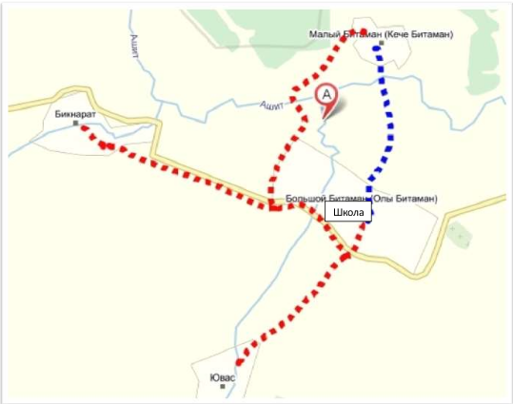

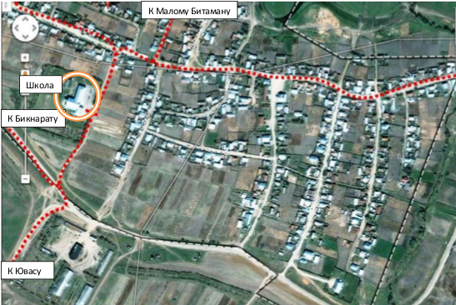

Пути движения транспортных средств к местам разгрузки/погрузки и рекомендуемые пути передвижения детей по территории образовательного учреждения

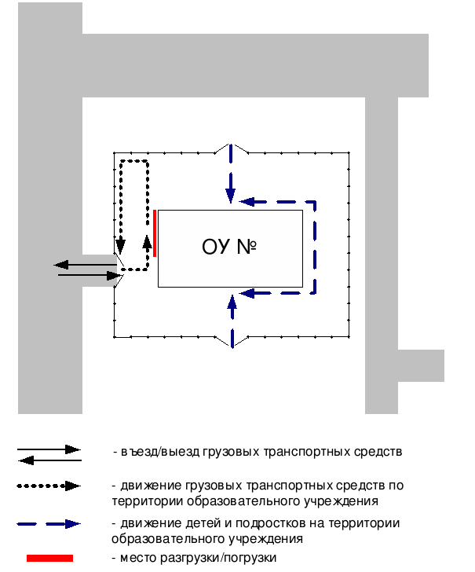
Школа

Маршрут движения автобуса ОУ
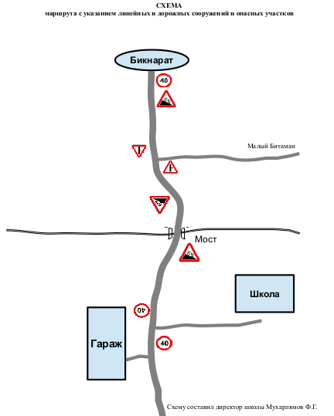

Безопасное расположение остановки автобуса у ОУ
школа

